逾期问题

协商还款

客服流程图
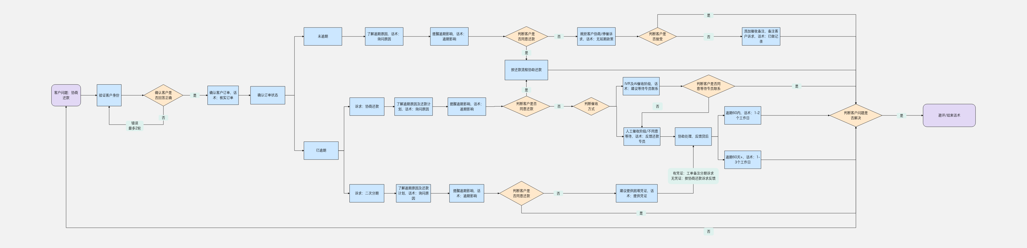

客服服务步骤

步骤一：开场白
话术推荐：您好/上午/中午/下午好，我姓*/工号***，请问有什么可以帮您？/很高兴为您服务。
注意事项：在沟通开始时，立即使用标准开场白，反应时间不得高于3秒。

步骤二：验证用户信息
话术推荐：为了确保信息安全，跟您简单核对几项基本资料，请问您的XXXX（客户信息）？
处理思路：按照验证规则对用户进行核身。
注意事项：同一通会话中客户处理多个问题，核身通过一次后无需再次核身。客户进线时仅办理低风险或中风险业务，但过程中要求办理更高一级风险的业务，可以加核中高风险的B/C问题（不与之前使用过核身问题相同）其一，完成中高风险核身的流程。
低风险：咨询类业务：不涉及系统查询和操作
中风险：查询类业务：涉及系统查询
高风险：受理类业务：涉及高风险的系统操作或业务办理
问题类别划分：
问题A类:姓名/身份证号码
问题B类:学历/户籍地址/证件有效期/婚姻状况/还款银行卡后四位/所属银行
问题C类:贷款金额/贷款期数/贷款时间（年/月）/未结清的贷款笔数/身份证出生年月日/任意一笔月账单还款金额（整数）/三要素认证
验证规则类别：
注册号码进线/回电：
低风险：不涉及(询问姓氏即可)
中风险：姓名+1B
高风险：姓名+B/C(任选2项）
非注册号码进线/回电：
低风险：不涉及(询问姓氏即可)
中风险：2A+1B
高风险：身份证号码+人脸验证
非本人进线：进线需核实“致电人姓名+与客户本人的关系凭证+客户姓名+身份证号码”，并建议本人致电。
疑似代理标签客户进线：涉及查询和系统操作或业务办理，均按照：身份证号码+人脸验证
已注销客户进线（根据客户提供的信息，核实到客户账户已注销）：
①一线：无需核身；系统无客户信息
②内诉（高阶/二线）：2A；需客户主动提供，若客户坚持不愿提供，可在通话中告知通话记录视为本人授权。

步骤三：确认客户订单
处理思路：后台系统查询账单，与客户确认订单信息。如客户名下仅一笔订单，则无需确认。
话术推荐：XX先生/女士，您好，请问是哪笔订单有还款问题的呢？

步骤四：了解困难原因，协助处理
问题：我目前还不上了，需要跟你们协商延期还款
未逾期，协商还款
处理思路：
1）确认客户停催原因，确认困难点，如：重大疾病、自然灾害等
2）提醒相关征信影响（逾期）、罚息
3）婉拒延期、停催诉求
客户坚持，无需发单，添加催收备注客户延期还款、二次分期、停催等诉求。
话术推荐1：（了解困难原因）相信您自己肯定也是不希望逾期的，并且您能主动致电我们客服进行沟通，也能感受到您是有还款有意愿的，所以冒昧的了解下，您这边是什么原因导致自己无法还款了呢？
话术推荐2：XX先生/女士，您好，非常抱歉，我司暂时没有延迟还款的服务，一旦XX号（扣款日）凌晨零点以后第一次扣款余额不足扣款失败就会产生逾期费用，也会对您的征信产生影响的，所以建议您尽量最晚在XX号（还款日）晚上12点前保持账户余额充足且中途不要取出等待系统自动扣款。
话术推荐3：（客户表示真的没钱，所以提前跟我们协商，也表达自己有还款的诚意。）XX先生/女士，非常抱歉，我司产品当前并没有延期还款这项服务，并且距离您的还款日还有XX天的时间，为了您的征信，还是建议您及时做下周转，避免产生征信影响和逾期后的更多费用。
话术推荐4：（结合客户描述逾期原因），您刚才诉说的情况，作为个人来说。我也是非常能够理解，因为每个人在生活中难免会有这样那样的难处，但是出现问题我们还是需要解决。所以，建议这边还是能够尽力的跟家人朋友周转，尽快处理下欠款。
话术推荐5：能了解的，若是家人朋友无法周转，那就需要您再想想其他办法了，我们也是把我们能够为您考虑到的告知您，站在公司的立场，我们也是希望我们的客户能够正常履约还款，因为其实开公司和个人是一样的。您遇到困难个人立场能够理解，但是如果不及时还款，就会对公司产生影响，也会影响到公司的正常运行。所以我们彼此都互相理解。也希望您这边再想想其他办法了。非常抱歉，给您带来不便了。
话术推荐6：XX先生/女士，您也消消气，客服会将您的来电情况做好记录，后续还款专员联系您时也是可以看到这个记录，到时您再具体协商沟通下哈。目前仍然建议您在还款日前尽量周转，避免对您个人造成征信影响和更多的逾期费用哦。
备注：优先走话术推荐1，再走话术推荐2或3，再走话术推荐4或5，最后走话术推荐6。
已逾期，协商还款
1）询问客户逾期原因、还款计划
2）提醒逾期影响（罚息、征信），建议尽快周转
3）IVR及AI非人工催收阶段引导客户等待还款专员联系协商，若客户不愿意等待可发单反馈贷后
4）人工催收队列告知客户反馈还款专员跟进，告知跟进时效（逾期60天内2个工作日、逾期超60天3个工作日）
5）贷后入账时效
逾期60天内：一般是当天，17点后在次日；如果客户部分还款，入账时效以专员沟通为准
逾期超60天：
①委外这边的对公入账时效为1-3工作日；
②诉讼、保全和仲裁等法诉业务，入账时效较慢，要等待合作方月度结算，入账周期在1个月左右
关于分期：
1）若逾期的客户进线称需要二次分期或者分期还款的诉求。坐席需引导客户提供带个人信息的困难凭证（例如：带个人信息多方负债的电子征信报告，带有个人信息近期的病例、带有个人信息的多方负债截图等）。收集后发单即可。若无凭证可婉拒分期的诉求，告知客户会客户反馈协商还款的诉求。按照正常协商还款发单即可
2）协商分期还款政策：针对M2+逾期且外诉风险高的客户贷后侧上线协商还款功能（再分期），再分期后按照重新试算的账单进行还款。
①再分期期间未逾期默认停催，逾期恢复催收
②再分期期间APP及客服系统账单展示不变，APP支持客户主动还款，默认按分期后账单填账；客服系统不支持协助还款，如有还款需求参照现有标准发催收工单反馈
③逾期客户有再分期诉求，按照现有流程发催收工单反馈
④协商分期还款客户，来电弹屏及在线客户信息、订单信息均有对应标签展示
停催中客户要求协商还款
客服尝试解决，涉及以下4类场景，可以在工单中备注原因发【超权限工单】给主管申请，由主管报备给经理操作解除停催：
①客户坚持只和贷后人员谈，客服协商无果；
②客户提及之前和贷后人员有谈过XX还款方案，客服无法满足；
③其他客户的协商诉求超过了客服侧的服务范围，无法处理
④实际操作停催天数少于客户诉求天数，经协商沟通需重新操作可申请解除停催重新操作正确天数
注意：解除停催不能单个解除，若客户停催本人及三方，解除后本人和三方一起解除，解除前需征得客户同意
话术推荐1：XX先生/女士，非常抱歉，我司产品当前并没有延期还款这项服务，并且您的款项当前仍处于逾期状态，相信您自己肯定也是不希望逾期的，并且您能主动致电我们客服进行沟通，也能感受到您是有还款有意愿的。所以冒昧的了解下，您这边是什么原因导致自己逾期了呢？大概什么时候可以还款呢？
话术推荐2：（结合客户描述逾期原因），您刚才诉说的情况，作为个人来说。我也是非常能够理解，因为每个人在生活中难免会有这样那样的难处，但是出现问题我们还是需要解决，更何况，逾期会造成征信影响及更多逾期费用，所以，建议这边还是能够尽力的跟家人朋友周转，尽快处理下欠款。
话术推荐3：能了解的，若是家人朋友无法周转，那就需要您再想想其他办法了，逾期会造成征信影响及更多逾期费用，我们也是把我们能够为您考虑到的告知您，站在公司的立场，我们也是希望我们的客户能够正常履约还款，因为其实开公司和个人是一样的。您遇到困难个人立场能够理解，但是如果不及时还款，就会对公司产生影响，也会影响到公司的正常运行。所以我们彼此都互相理解。也希望您这边再想想其他办法了。非常抱歉，给您带来不便了。
话术推荐4：（客户坚持协商，IVR及AI非人工催收阶段）XX先生/女士，您别着急，客服会将您的情况做好记录，也请您耐心等待还款专员与您联系，到时您可以再与专员沟通下具体情况，在此期间无需您重复进线哦~另外也希望您能尽快周转处理下账单哦。
话术推荐5：（不接受等待或人工催收阶段，逾期60天内）XX先生/女士，您先消消气，客服会将您的情况反馈给还款专员处理，正常1-2个工作日会有专员与您联系，建议您耐心等待，保持电话畅通，在此期间无需重复进线哦~
话术推荐6：（不接受等待或人工催收阶段，逾期60天+）XX先生/女士，您先消消气，客服会将您的情况反馈给还款专员处理，正常1-3个工作日会有专员与您联系，建议您耐心等待，保持电话畅通，在此期间无需重复进线哦~
备注：优先走话术推荐1，再走话术推荐2或3；坚持协商，根据订单情况判断，走话术推荐4或5或6。
已逾期，要求分期还款
话术推荐1：（了解困难原因）相信您自己肯定也是不希望逾期的，并且您能主动致电我们客服进行沟通，也能感受到您是有还款有意愿的，所以冒昧的了解下，您这边是什么原因导致自己逾期了呢？大概什么时候可以还款呢？
话术推荐2：（结合客户描述逾期原因），您刚才诉说的情况，作为个人来说。我也是非常能够理解，因为每个人在生活中难免会有这样那样的难处，但是出现问题我们还是需要解决，更何况，逾期会造成征信影响及更多逾期费用，所以，建议这边还是能够尽力的跟家人朋友周转，尽快处理下欠款。
话术推荐3：能了解的，若是家人朋友无法周转，那就需要您再想想其他办法了，逾期会造成征信影响及更多逾期费用，我们也是把我们能够为您考虑到的告知您，站在公司的立场，我们也是希望我们的客户能够正常履约还款，因为其实开公司和个人是一样的。您遇到困难个人立场能够理解，但是如果不及时还款，就会对公司产生影响，也会影响到公司的正常运行。所以我们彼此都互相理解。也希望您这边再想想其他办法了。非常抱歉，给您带来不便了。
话术推荐4：XX先生/女士，客服也非常理解您当前的困难处境，请您提供对应困难凭证（如：带个人信息多方负债的电子征信报告，带有个人信息近期的病例、带有个人信息的多方负债截图等），以便客服为您反馈处理呢~
话术推荐5：（逾期60天内）XX先生/女士，客服会将您的问题上报反馈，正常1-2个工作日会有专员与您联系，建议您耐心等待，保持电话畅通，在此期间无需重复进线哦~
话术推荐6：（逾期60天+）XX先生/女士，客服会将您的问题上报反馈，正常1-3个工作日会有专员与您联系，建议您耐心等待，保持电话畅通，在此期间无需重复进线哦~
备注：优先走话术推荐1，再走话术推荐2或3；客户坚持要求再分期，走话术推荐4，再根据逾期时间走话术推荐5或6。

步骤五：询问用户是否还有其他问题
注意事项：当用户询问新问题，新一轮的场景-标准问开始，匹配对应的标准问流程。
话术推荐：请问还有什么可以帮到您的吗？

步骤六：结束语
话术推荐：感谢您的来电，请您不要挂机，如果对我本次的服务还满意，辛苦您帮我点个好评，谢谢!
注意事项：保持专业与尊重的口吻，邀评或直接播报结束语。

（3）对客话术QA

2.关闭预提醒服务

客服流程图
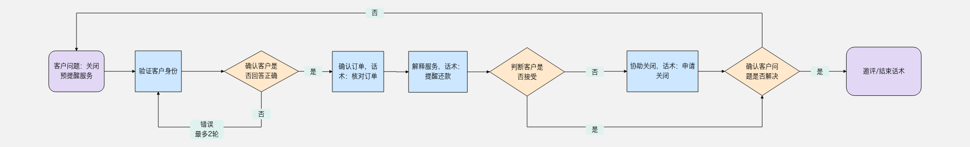

客服服务步骤

步骤一：开场白
话术推荐：您好/上午/中午/下午好，我姓*/工号***，请问有什么可以帮您？/很高兴为您服务。
注意事项：在沟通开始时，立即使用标准开场白，反应时间不得高于3秒。

步骤二：验证用户信息
话术推荐：为了确保信息安全，跟您简单核对几项基本资料，请问您的XXXX（客户信息）？
处理思路：按照验证规则对用户进行核身。
注意事项：同一通会话中客户处理多个问题，核身通过一次后无需再次核身。客户进线时仅办理低风险或中风险业务，但过程中要求办理更高一级风险的业务，可以加核中高风险的B/C问题（不与之前使用过核身问题相同）其一，完成中高风险核身的流程。
低风险：咨询类业务：不涉及系统查询和操作
中风险：查询类业务：涉及系统查询
高风险：受理类业务：涉及高风险的系统操作或业务办理
问题类别划分：
问题A类:姓名/身份证号码
问题B类:学历/户籍地址/证件有效期/婚姻状况/还款银行卡后四位/所属银行
问题C类:贷款金额/贷款期数/贷款时间（年/月）/未结清的贷款笔数/身份证出生年月日/任意一笔月账单还款金额（整数）/三要素认证
验证规则类别：
注册号码进线/回电：
低风险：不涉及(询问姓氏即可)
中风险：姓名+1B
高风险：姓名+B/C(任选2项）
非注册号码进线/回电：
低风险：不涉及(询问姓氏即可)
中风险：2A+1B
高风险：身份证号码+人脸验证
非本人进线：进线需核实“致电人姓名+与客户本人的关系凭证+客户姓名+身份证号码”，并建议本人致电。
疑似代理标签客户进线：涉及查询和系统操作或业务办理，均按照：身份证号码+人脸验证
已注销客户进线（根据客户提供的信息，核实到客户账户已注销）：
①一线：无需核身；系统无客户信息
②内诉（高阶/二线）：2A；需客户主动提供，若客户坚持不愿提供，可在通话中告知通话记录视为本人授权。

步骤三：确认客户订单
处理思路：后台系统查询用户订单，与用户进行确认。若仅一笔订单，则无需询问。
话术推荐：请问您需要确认哪笔订单的呢

步骤四：协助关闭预提醒
问题：为什么我还没到还款日，就接到你们催收电话？
处理思路：
1）释义说明：AI语音还款提醒
2）时间节点：账单日前1-2天
3）停催规则：
①可操作IVR预提醒停催
②若在操作IVR停催时，系统提示“对应业务号无客户信息“时，代表客户该笔业务号从未进行过IVR提醒。可使用客户名下其他业务号尝试操作或等待该笔业务号到账单日前2天时给客户操作停止
- 停催生效时间：即时生效
话术推荐1：XX先生/女士，您好，查看到您账单还未到还款日，这是平台提供的预提醒服务哦。
话术推荐2：（不满提醒/不需要）XX先生/女士，平台为了更好的服务用户，避免用户因工作太忙或其他原因导致忘记还款，影响客户征信和产生逾期费用，故为客户提供这项还款提醒服务。
话术推荐3：（不满提醒/不需要）XX先生/女士好，我这边查询到您目前在我们公司其实有多笔订单的申请，也是作为公司的优质客户了，因为涉及每笔订单都会去提醒您还款，所以这是会存在您接到多次还款提醒的电话，您看目前您的还款记录也非常良好，我这边申请给您关闭此类提醒电话，后续您通过APP关注一下您的还款时间，也感谢您的谅解。（针对多笔订单还款客户）
话术推荐4：（坚持关闭）好的，客服将为您关闭这项服务，一旦关闭后将不会再给您做还款提醒了哦，后续您通过APP关注一下您的还款时间，根据账单按时还款。若账单未按时还款，此项服务仍然会被开通哦~
备注：优先话术推荐1或2，不认可，坚持要求关闭，走话术推荐3或4。

步骤五：询问用户是否还有其他问题
注意事项：当用户询问新问题，新一轮的场景-标准问开始，匹配对应的标准问流程。
话术推荐：请问还有什么可以帮到您的吗？

步骤六：结束语
话术推荐：感谢您的来电，请您不要挂机，如果对我本次的服务还满意，辛苦您帮我点个好评，谢谢!
注意事项：保持专业与尊重的口吻，邀评或直接播报结束语。

（3）对客话术QA

3.投诉催收

（1）客服流程图
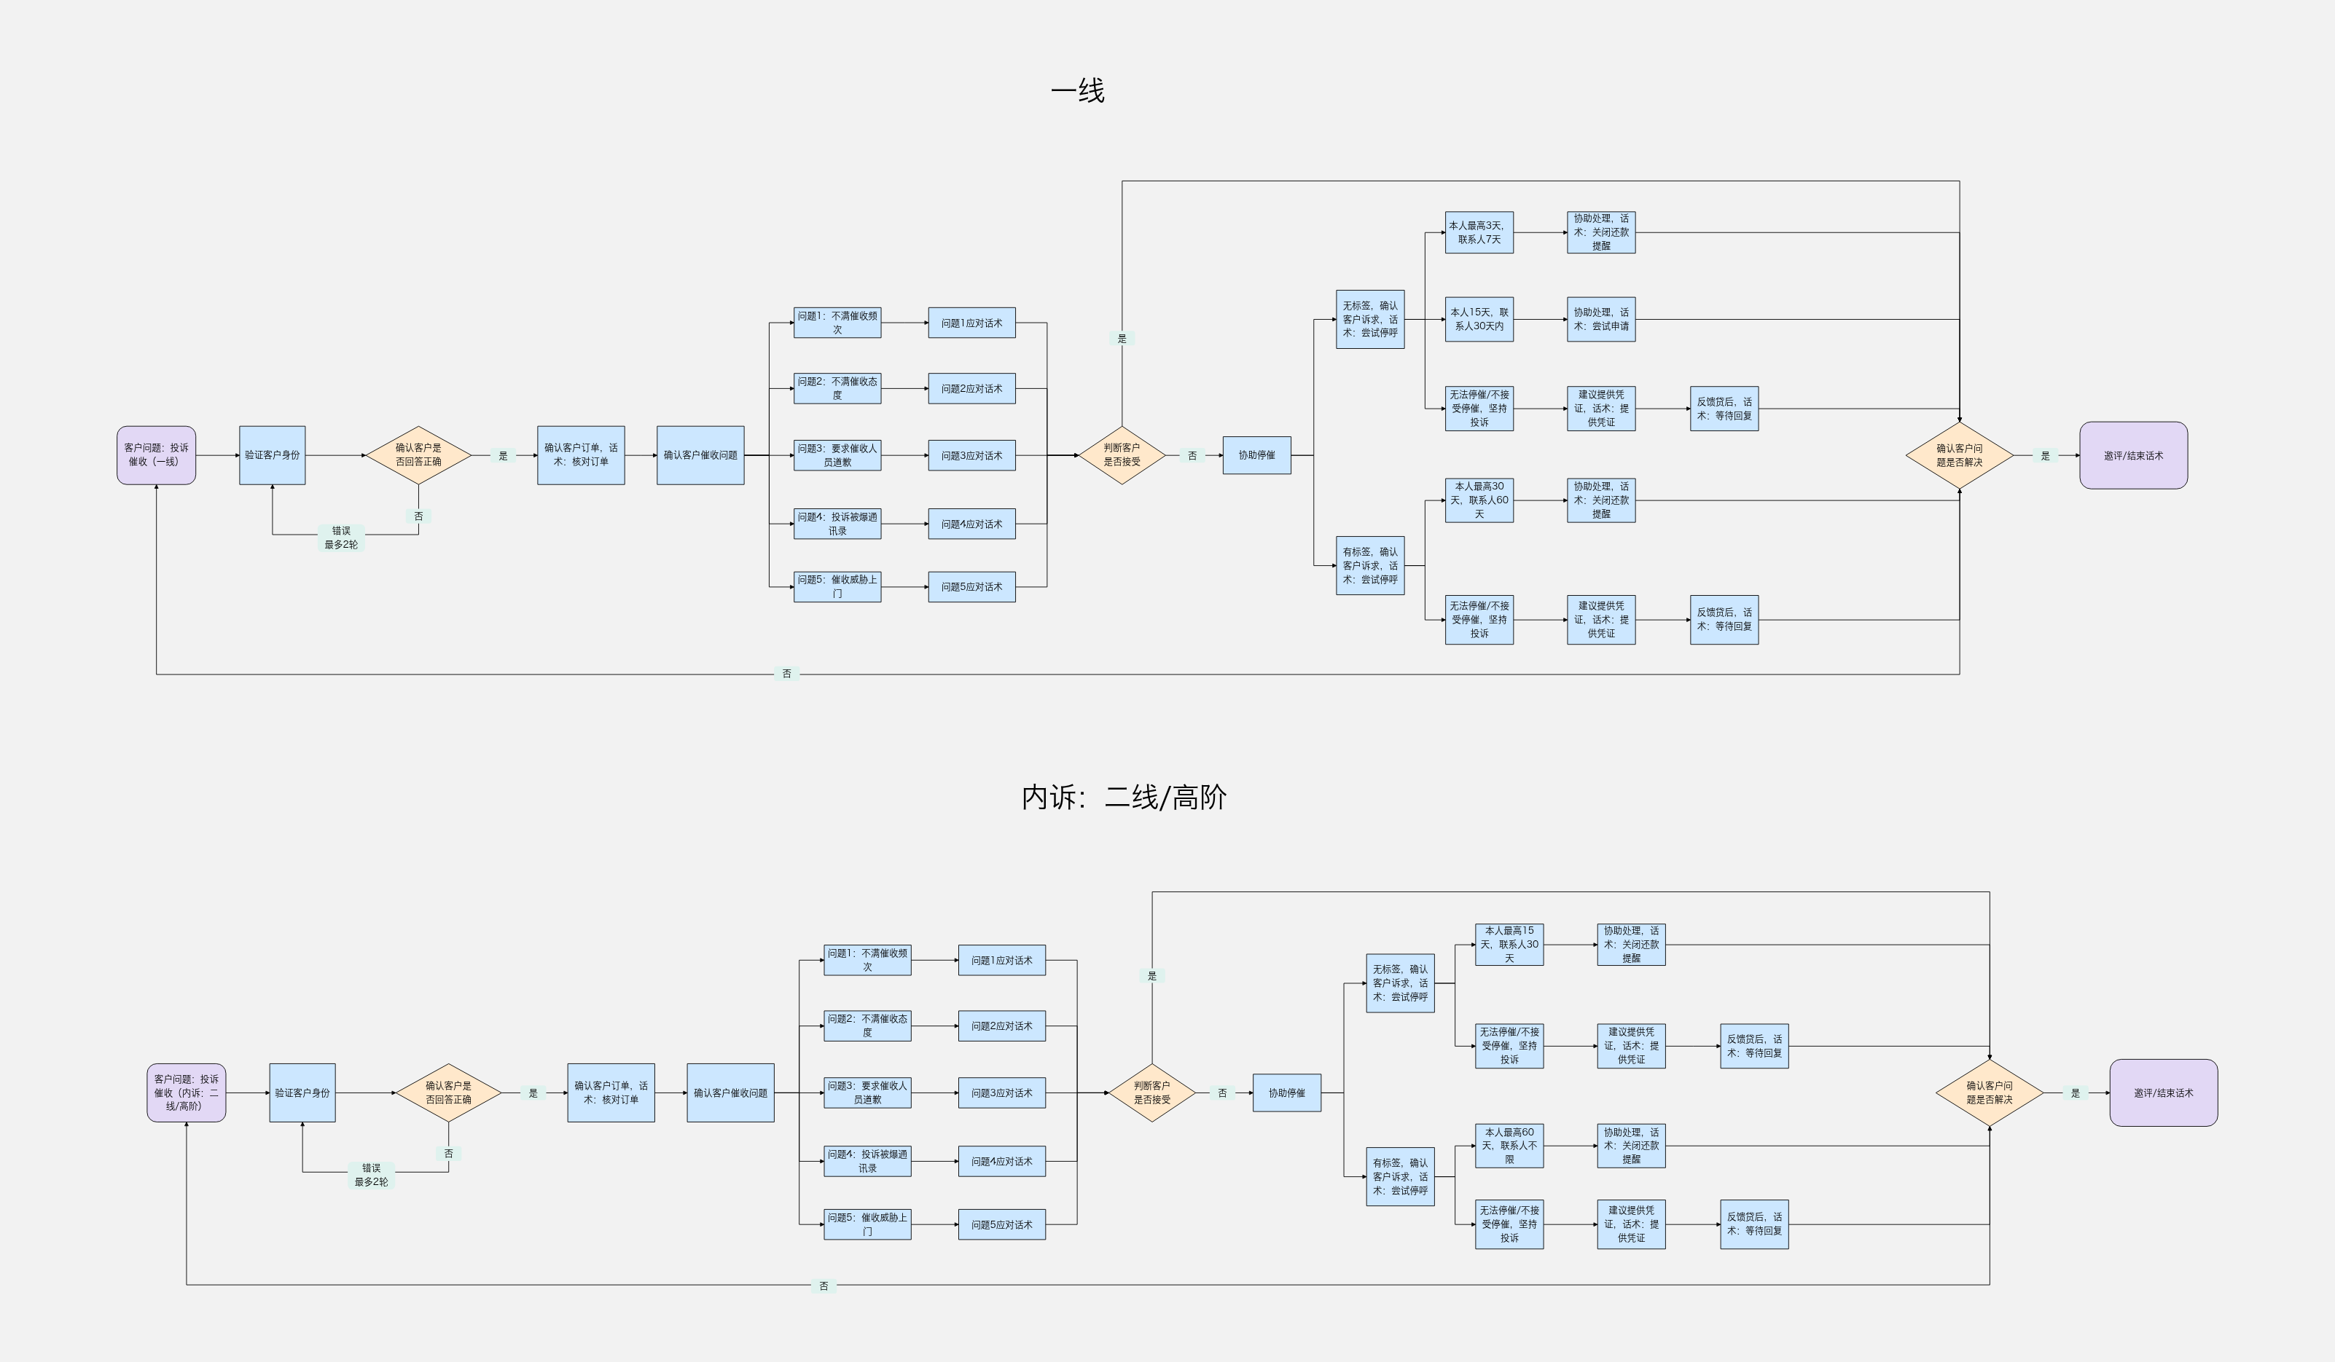

（2）客服服务步骤

步骤一：开场白
话术推荐：您好/上午/中午/下午好，我姓*/工号***，请问有什么可以帮您？/很高兴为您服务。
注意事项：在沟通开始时，立即使用标准开场白，反应时间不得高于3秒。

步骤二：验证用户信息
话术推荐：为了确保信息安全，跟您简单核对几项基本资料，请问您的XXXX（客户信息）？
处理思路：按照验证规则对用户进行核身。
注意事项：同一通会话中客户处理多个问题，核身通过一次后无需再次核身。客户进线时仅办理低风险或中风险业务，但过程中要求办理更高一级风险的业务，可以加核中高风险的B/C问题（不与之前使用过核身问题相同）其一，完成中高风险核身的流程。
低风险：咨询类业务：不涉及系统查询和操作
中风险：查询类业务：涉及系统查询
高风险：受理类业务：涉及高风险的系统操作或业务办理
问题类别划分：
问题A类:姓名/身份证号码
问题B类:学历/户籍地址/证件有效期/婚姻状况/还款银行卡后四位/所属银行
问题C类:贷款金额/贷款期数/贷款时间（年/月）/未结清的贷款笔数/身份证出生年月日/任意一笔月账单还款金额（整数）/三要素认证
验证规则类别：
注册号码进线/回电：
低风险：不涉及(询问姓氏即可)
中风险：姓名+1B
高风险：姓名+B/C(任选2项）
非注册号码进线/回电：
低风险：不涉及(询问姓氏即可)
中风险：2A+1B
高风险：身份证号码+人脸验证
非本人进线：进线需核实“致电人姓名+与客户本人的关系凭证+客户姓名+身份证号码”，并建议本人致电。
疑似代理标签客户进线：涉及查询和系统操作或业务办理，均按照：身份证号码+人脸验证
已注销客户进线（根据客户提供的信息，核实到客户账户已注销）：
①一线：无需核身；系统无客户信息
②内诉（高阶/二线）：2A；需客户主动提供，若客户坚持不愿提供，可在通话中告知通话记录视为本人授权。

步骤三：确认客户订单
处理思路：后台系统查询账单，优先核对已逾期或者用户进线当天是还款日的订单。
话术推荐：XX先生/女士，您好，请问是XX月XX日办理的XX元的这笔订单吗？

步骤四：确认客户催收问题，协助处理
处理思路：包含投诉催收态度恶劣、暴力催收、催收频次过高等
1）优先安抚，核实系统记录予以解释
2）按照停催方案协商处理，根据客户诉点协商三方、本人
3）客户不接受/无法停催的，收集凭证反馈贷后【催收投诉工单】，需告知客户预计处理时效（逾期60天内2个工作日/逾期超60天3个工作日），期间无需来电，跟进贷后处理结果并告知客户（逾期60天内无需跟进）
①凭证包含短信记录、通话记录等
②催收投诉需上传凭证，如暴力催收附上客户手机通话截图或历史记录拨打截图，如系统无记录，客户无法提供/不配合提供，备注清楚
备注：AI催收投诉催收频次太高的无需建单给贷后，AI阶段无法降频
问题1：你们一天打我电话十几次，对我造成了严重骚扰，你们这种催收行为是违法的
话术推荐：XX先生/女士好，所有催收行为都是在合法合规的情况下进行的，基于您逾期行为，还款专员也是希望能和您取得联系正面沟通还款事宜。如果您觉得影响到了您的正常生活，客服帮您反馈对应的工作人员转达您的诉求。
问题2：你们催收人员的态度恶劣，还恐吓我，对我的生活造成了严重干扰，你们这是违法行为！
话术推荐：XX先生/女士好，帮您看到，确实有一笔贷款处于逾期状态，担心长时期逾期对您产生征信或费用方面影响，故还款专员有进行联系沟通。毕竟还款专员与客服有所差异，可能沟通说话会比较直接，有给您造成造成不好的感受，非常抱歉，但您能主动联系我司，也是有还款意愿的，您看是遇到什么困难了呢？
问题3：我要投诉催收态度，要求催收人员道歉，否则要投诉到相关部门或不还款
话术推荐：XX先生/女士，您好，经查询您的贷款当前尚在逾期状态，若您仍未还款，后续还会对您的个人征信等造成一系列的影响，我们也是担心您的逾期情况会影响到您的征信，进而影响到您的工作或生活，给您带来了不好的感受很抱歉，但出发点都是为了降低您的信用风险，您反馈的问题我马上帮您去核实，建议您能够先将欠款处理。当然您所反馈的问题，我们也是非常重视的，后续我们也会核实处理这件事情的。
问题4：投诉催收人员爆通讯录
话术推荐：XX先生/女士，您好，我们无法获取到您的通讯录信息，所以不会有爆通讯录的行为。目前查询您的贷款尚在逾期状态，为避免影响您的征信及后续产生不必要的费用，建议您这边尽快还款。
问题5：你们工作人员威胁我说要上门？
话术推荐：我们公司和您的立场是一致的，对于您描述的这种情况，我们肯定会去认真核实，因为刚才也有跟您提到。公司是严厉禁止这样的行为出现的，如果员工个人存在您所说的这种情况，一旦核实属实我们也一定会严厉惩办；而且我们会很感谢您提供这样的线索。我们公司严格遵守法律法规，也非常注重客户权益保护和客户体验，绝不姑息纵容任何一个员工侵犯客户的利益，给公司抹黑。而且您可以反过来想，如果真的如您所说。我司是不合规不合法的，相信您今日这通电话/进线，肯定已经不会有客服接待您了。因为您自己也知晓，目前国家对于这方面的关注度也是非常高的。我们公司一直合规合法的经营，就是希望能够为客户带来更优质的金融服务和客户感受。

客户不接受安抚，协商停催方案，仍不接受则反馈贷后
一线
处理思路：
- 无特殊标签的常规客户：本人最高3天，联系人7天，按客户诉求操作
①如客户诉求在本人15天，联系人30天内，发超权限工单反馈主管，由主管操作，无需回电；
②如客户诉求超当前主管权限，或系统不支持停催，按原流程发单反馈贷后
2）特殊资方限频客户：订单显示此标签的逾期客户：本人最高30天，联系人60天，按客户诉求操作
无标签
话术推荐1：XX先生/女士您好，您也消消气，目前查看到您账单逾期，请问您的大概什么时候还款~客服可以尝试为您申请下停呼哦
话术推荐2：（停催诉求：本人最高3天，联系人7天）XX先生/女士，您目前由于资金无法周转暂时无法按期还款，站在您的角度考虑，客服现帮您操作【本人/联系人还款提醒关闭XX天】，温馨提醒：您目前仍处于逾期阶段，产生征信失信的情况会影响到您的信用记录，建议您尽快还款。也感谢您对我司的支持，如您后续有其他问题，可服务时间致电我司热线~
话术推荐3：（停催诉求：本人15天，联系人30天内）XX先生/女士，您的需求客服会尝试为您申请，正常处理时间预计24小时，暂停期间您尽快周转还款，避免产生征信失信的情况而影响到您的信用记录哦~
话术推荐4：（不接受，坚持投诉/无法停催）XX先生/女士，您这边有对方的联系号码或者其他信息（例如：录音或者截图等）能够提供给我们吗?
话术推荐5：（反馈贷后）XX先生/女士，您消消气，您的问题客服会为您反馈处理，预计1-2/1-3个工作日会有专员与您联系，请您耐心等待，保持电话畅通，在此期间无需重复进线哦~
备注：优先走话术推荐1，根据客户诉求走话术推荐2或3（建“超权限工单”）或4，客户坚持投诉/无法停催，走话术推荐5（建催收投诉工单，逾期60天内，是1-2个工作日回复时间，逾期60天+是1-3个工作日回复时间，如客户无凭证，则在工单中做好备注）。
有标签
话术推荐1：XX先生/女士您好，您也消消气，目前查看到您账单逾期，请问您的大概什么时候还款~客服可以尝试为您申请下停呼哦
话术推荐2：（停催诉求：本人最高30天，联系人60天，按客户诉求操作）XX先生/女士，您目前由于资金无法周转暂时无法按期还款，站在您的角度考虑，客服现帮您操作【本人/联系人还款提醒关闭XX天】，温馨提醒：您目前仍处于逾期阶段，产生征信失信的情况会影响到您的信用记录，建议您尽快还款。也感谢您对我司的支持，如您后续有其他问题，可服务时间致电我司热线~
话术推荐3：（不接受，坚持投诉/无法停催）XX先生/女士，您这边有对方的联系号码或者其他信息（例如：录音或者截图等）能够提供给我们吗?这样客服可以更好的为您反馈问题哦~
话术推荐4：（反馈贷后）XX先生/女士，您消消气，您的问题客服会为您反馈处理，预计1-2/1-3个工作日会有专员与您联系，请您耐心等待，保持电话畅通，在此期间无需重复进线哦~
备注：优先走话术推荐1，根据客户诉求走话术推荐2或3，客户坚持不接受，走话术推荐4（建催收投诉工单，逾期60天内，是1-2个工作日，逾期60天+是1-3个工作日，如客户无凭证，则在工单中做好备注）。

内诉（二线/高阶）
处理思路：同一线停催流程一致，仅释放停催权限不一样。如客户不接受停催时长/无法停催，则建“催收投诉工单”反馈贷后协助处理。
1）无标签的常规客户：本人最高15天，联系人30天
2）【特殊资方限频客户】：本人最高60天，联系人不限
3）客户态度强硬明确告知停AI，或短期内停本人，权限内可直接申请
4）停催30天视情况选择是否签和解函；
无标签
话术推荐1：XX先生/女士您好，您也消消气，目前查看到您账单逾期，请问您的大概什么时候还款~我可以尝试为您申请下停呼哦
话术推荐2：（停催诉求：本人最高15天，联系人30天）XX先生/女士，您目前由于资金无法周转暂时无法按期还款，站在您的角度考虑，我现帮您操作【本人/联系人还款提醒关闭XX天】，温馨提醒：您目前仍处于逾期阶段，产生征信失信的情况会影响到您的信用记录，建议您尽快还款。也感谢您对我司的支持，如您后续有其他问题，可服务时间致电我司热线~
话术推荐3：（不接受，坚持投诉/无法停催）XX先生/女士，您这边有对方的联系号码或者其他信息（例如：录音或者截图等）能够提供给我们吗?
话术推荐4：（反馈贷后）XX先生/女士，您消消气，您的问题我会为您反馈处理，预计1-2/1-3个工作日会有专员与您联系，请您耐心等待，保持电话畅通，在此期间无需重复进线哦~
备注：优先走话术推荐1，根据客户诉求走话术推荐2或3，反馈贷后走话术推荐4（建催收投诉工单，逾期60天内，是1-2个工作日回复时间，逾期60天+是1-3个工作日回复时间，如客户无凭证，则在工单中做好备注）。
有标签
话术推荐1：XX先生/女士您好，您也消消气，目前查看到您账单逾期，请问您的大概什么时候还款~我可以尝试为您申请下停呼哦
话术推荐2：（停催诉求：本人最高60天，联系人不限）XX先生/女士，您目前由于资金无法周转暂时无法按期还款，站在您的角度考虑，我现帮您操作【本人/联系人还款提醒关闭XX天】，温馨提醒：您目前仍处于逾期阶段，产生征信失信的情况会影响到您的信用记录，建议您尽快还款。也感谢您对我司的支持，如您后续有其他问题，可服务时间致电我司热线~
话术推荐3：（不接受，坚持投诉/无法停催）XX先生/女士，您这边有对方的联系号码或者其他信息（例如：录音或者截图等）能够提供给我们吗?这样我也可以更好的为您反馈问题哦~
话术推荐4：（反馈贷后）XX先生/女士，您消消气，您的问题我会为您反馈处理，预计1-2/1-3个工作日会有专员与您联系，请您耐心等待，保持电话畅通，在此期间无需重复进线哦~
备注：优先走话术推荐1，根据客户诉求走话术推荐2或3，反馈贷后走话术推荐4（建催收投诉工单，逾期60天内，是1-2个工作日，逾期60天+是1-3个工作日，如客户无凭证，则在工单中做好备注）。

步骤五：询问用户是否还有其他问题
注意事项：当用户询问新问题，新一轮的场景-标准问开始，匹配对应的标准问流程。
话术推荐：请问还有什么可以帮到您的吗？

步骤六：结束语
话术推荐：感谢您的来电，请您不要挂机，如果对我本次的服务还满意，辛苦您帮我点个好评，谢谢!
注意事项：保持专业与尊重的口吻，邀评或直接播报结束语。

（3）对客话术QA

4.核实贷后信息

（1）客服流程图
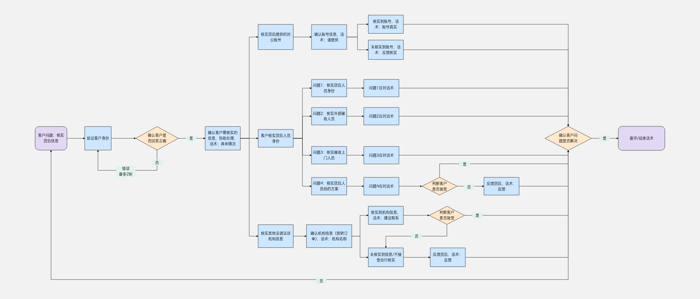

（2）客服服务步骤

步骤一：开场白
话术推荐：您好/上午/中午/下午好，我姓*/工号***，请问有什么可以帮您？/很高兴为您服务。
注意事项：在沟通开始时，立即使用标准开场白，反应时间不得高于3秒。

步骤二：验证用户信息
话术推荐：为了确保信息安全，跟您简单核对几项基本资料，请问您的XXXX（客户信息）？
处理思路：按照验证规则对用户进行核身。
注意事项：同一通会话中客户处理多个问题，核身通过一次后无需再次核身。客户进线时仅办理低风险或中风险业务，但过程中要求办理更高一级风险的业务，可以加核中高风险的B/C问题（不与之前使用过核身问题相同）其一，完成中高风险核身的流程。
低风险：咨询类业务：不涉及系统查询和操作
中风险：查询类业务：涉及系统查询
高风险：受理类业务：涉及高风险的系统操作或业务办理
问题类别划分：
问题A类:姓名/身份证号码
问题B类:学历/户籍地址/证件有效期/婚姻状况/还款银行卡后四位/所属银行
问题C类:贷款金额/贷款期数/贷款时间（年/月）/未结清的贷款笔数/身份证出生年月日/任意一笔月账单还款金额（整数）/三要素认证
验证规则类别：
注册号码进线/回电：
低风险：不涉及(询问姓氏即可)
中风险：姓名+1B
高风险：姓名+B/C(任选2项）
非注册号码进线/回电：
低风险：不涉及(询问姓氏即可)
中风险：2A+1B
高风险：身份证号码+人脸验证
非本人进线：进线需核实“致电人姓名+与客户本人的关系凭证+客户姓名+身份证号码”，并建议本人致电。
疑似代理标签客户进线：涉及查询和系统操作或业务办理，均按照：身份证号码+人脸验证
已注销客户进线（根据客户提供的信息，核实到客户账户已注销）：
①一线：无需核身；系统无客户信息
②内诉（高阶/二线）：2A；需客户主动提供，若客户坚持不愿提供，可在通话中告知通话记录视为本人授权。

步骤三：确认客户问题，协助处理
话术推荐：XX先生/女士，您好，您可以说下对方与您沟通的具体情况吗？
处理思路：
核实贷后人员身份、贷后提供的对公账号、其他法调法诉机构信息等
1）客户咨询贷后提供的对公账号是否真实，坐席按照资方功能表查询
①属于我司对公账号，告知客户账号属实，同步发送对应对公短信给客户，提醒客户防诈骗
②未查询到对应对公账号（如已债转），客户提供完整账号信息，建【催收反馈工单】反馈贷后核实真实性并告知客户
2）客户咨询贷后人员身份、法调法诉机构信息等，按照对应资料查询后告知
注：禁止泄露贷后人员真实信息，仅告知工号是否我司人员
核实贷后提供的对公账号
问题：你们有工作人员给我了一个账号，说是还款到这个账号里就可以了，你帮我查一下呢？
话术推荐1：XX先生/女士，您好，请您提供下对公账号信息（账号、户名、开户行），客服为您核实下哦~
话术推荐2：（已核实到）这个对公账号是真实的哈，客服稍后将账号信息以短信方式重新发送给您，您注意查收下哈，同时也请您注意甄别信息，谨防诈骗哦。
话术推荐3：（未核实到）XX先生/女士，您提供的账号信息客服会为您反馈核实，预计会在1-2/1-3个工作日会有工作人员与您联系，建议您耐心等待，保持电话畅通，在此期间无需重复进线哦~
备注：先走话术推荐1，根据核实的情况走话术推荐2或3。
客户核实贷后人员身份
处理思路：通过知识库“催收问题-贷后人员信息”表里核实是否是我司催收人员
不要告知客户我司催收人员回电是021开头的电话，如客户要确认是否为我司催收人员，可以让客户提供催收人员工号/对公账户，再进行相关确认
问题1：帮我查查你们有没有这个贷后人员，叫什么名字，工号是6131？
话术推荐1：（核实到信息）XX先生/女士，帮您核实了，是有这个工号的，是我们的贷后人员，姓名这边是看不到的，您可以放心跟他沟通。
话术推荐2：（未核实到信息）XX先生/女士，您好，您提供的信息目前未确认到。
备注：根据核实的情况，走话术推荐1或2。
问题2：有催收联系我说是受你们公司委托催款的，你们有外包的催收公司吗？（有催收人员上门说是你们公司的人员，你们有上门催收的人员吗？）
话术推荐：您好，目前查询您的账单已经逾期，没有还款就会有我司工作人员联系您，也是真诚的希望您能够尽快还款避免对征信造成影响，如果您遇到自称我司委托的第三方公司的电话，您可以来电向我们核实。那您目前来电的诉求是什么呢？是要还款还是有其他的问题，您可以告知我，我全力协助您进行处理。
问题3：客户明确表示上门的催收人员是我司人员，想确认是否是真实的？
话术推荐1：（不是我司资产保全人员话术）您好，查询到该人员不是我司催收人员。
话术推荐2：（是我司资产保全人员话术）您好，由于您已经还款逾期，该笔借款已由维仕担保融资有限公司代为担保代偿，所以会有催收人员上门催收，请您配合还款专员工作尽快还款避免对征信造成影响。
备注：根据查询的结果，走话术推荐1或2。
问题4：你们催收人员给的还款方案是真的吗？
话术推荐1：您好，目前查询您的账单已经逾期，你可以按照还款专员给与的方案处理，如需存款建议通过官方APP还款。为了您的财产安全，请勿将款项转给私人账户，您可以联系官方客服核实存款账户，谨防诈骗。如果不放心，您可以询问工号后，我帮您核实人员身份。
话术推荐2：（客户提供信息）XX先生/女士，您好，您反馈的问题客服会核实，预计1-2/1-3个工作日会有人员与您联系，建议您耐心等待，保持电话畅通，在此期间无需重复进线哦~
备注：优先走话术推荐1，如客户提供信息，走话术推荐2。
核实其他法调法诉机构信息
处理思路：若是债转标签，但没有联系方式，或客户强烈不认可自行联系时，可以发催收类工单处理客户问题
查询路径：知识库-催收问题-债转&调解中心联系方式及FAQ20251110
话术推荐1：XX先生/女士您好，请您提供下这个机构信息（机构全称），客服尝试为您查询下哈。
话术推荐2：（核实到信息）XX先生/女士，您好，查询到您可以联系这个号码沟通下您的订单问题哦。
话术推荐3：（未核实到信息/不接受自己联系）XX先生/女士，您好，您反馈的问题客服会为您申请核实，预计1-2/1-3个工作日会有人员与您联系，建议您耐心等待，保持电话畅通，在此期间无需重复进线哦~
问题1：我接到了“江南商事调解中心”的电话？是你们这边的吗？
话术推荐：先生/女士您好，您的案件目前由江南商事调解中心负责。因为您在豆豆钱/卡卡贷平台的贷款逾期已处于严重逾期状态，我司相关部门已准备走司法诉讼流程，江南商事调解中心是受我公司委托，对您名下的这笔债务纠纷做起诉前调解。
问题2：江南调解中心的这个调解人员是你们公司的人吗？
话术推荐：调解中心跟您联系的人员，非我公司工作人员。江南商事调解中心由重庆市南岸区人民法院、司法局指导，经民政部门批准成立的商事调解组织，是南岸区人民法院特邀调解机构。合法性、合规性请您放心。目前您的贷款案件我司申请由江南商事调解中心做诉前调解，请您知悉。

步骤四：询问用户是否还有其他问题
注意事项：当用户询问新问题，新一轮的场景-标准问开始，匹配对应的标准问流程。
话术推荐：请问还有什么可以帮到您的吗？

步骤五：结束语
话术推荐：感谢您的来电，请您不要挂机，如果对我本次的服务还满意，辛苦您帮我点个好评，谢谢!
注意事项：保持专业与尊重的口吻，邀评或直接播报结束语。

对客话术QA

5.要求停催

（1）客服流程图
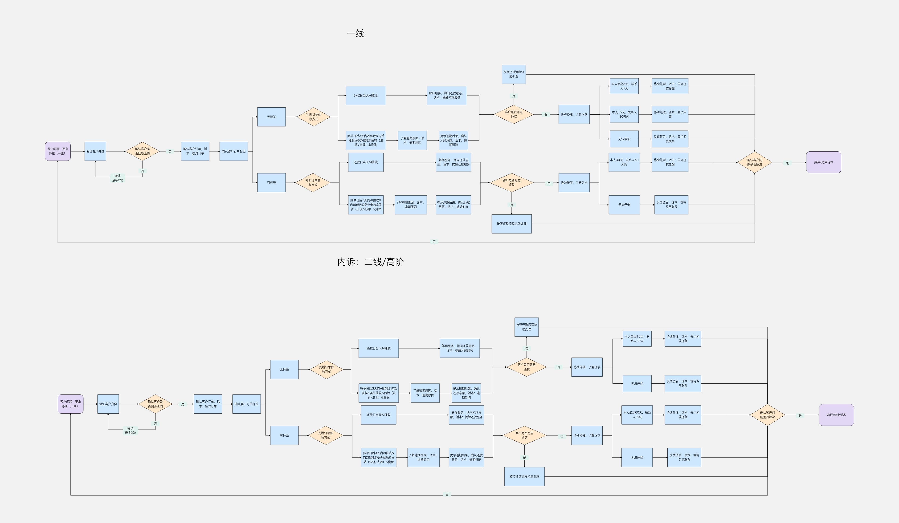

（2）客服服务步骤

步骤一：开场白
话术推荐：您好/上午/中午/下午好，我姓*/工号***，请问有什么可以帮您？/很高兴为您服务。
注意事项：在沟通开始时，立即使用标准开场白，反应时间不得高于3秒。

步骤二：验证用户信息
话术推荐：为了确保信息安全，跟您简单核对几项基本资料，请问您的XXXX（客户信息）？
处理思路：按照验证规则对用户进行核身。
注意事项：同一通会话中客户处理多个问题，核身通过一次后无需再次核身。客户进线时仅办理低风险或中风险业务，但过程中要求办理更高一级风险的业务，可以加核中高风险的B/C问题（不与之前使用过核身问题相同）其一，完成中高风险核身的流程。
低风险：咨询类业务：不涉及系统查询和操作
中风险：查询类业务：涉及系统查询
高风险：受理类业务：涉及高风险的系统操作或业务办理
问题类别划分：
问题A类:姓名/身份证号码
问题B类:学历/户籍地址/证件有效期/婚姻状况/还款银行卡后四位/所属银行
问题C类:贷款金额/贷款期数/贷款时间（年/月）/未结清的贷款笔数/身份证出生年月日/任意一笔月账单还款金额（整数）/三要素认证
验证规则类别：
注册号码进线/回电：
低风险：不涉及(询问姓氏即可)
中风险：姓名+1B
高风险：姓名+B/C(任选2项）
非注册号码进线/回电：
低风险：不涉及(询问姓氏即可)
中风险：2A+1B
高风险：身份证号码+人脸验证
非本人进线：进线需核实“致电人姓名+与客户本人的关系凭证+客户姓名+身份证号码”，并建议本人致电。
疑似代理标签客户进线：涉及查询和系统操作或业务办理，均按照：身份证号码+人脸验证
已注销客户进线（根据客户提供的信息，核实到客户账户已注销）：
①一线：无需核身；系统无客户信息
②内诉（高阶/二线）：2A；需客户主动提供，若客户坚持不愿提供，可在通话中告知通话记录视为本人授权。

步骤三：确认客户订单，确认订单逾期情况
处理思路：后台系统查询账单，核对已到账单日或已逾期的订单。
话术推荐：XX先生/女士，您好，请问是XX月XX日办理的XX元的这笔订单吗？

步骤四：协助处理停催诉求
处理思路：
AI催收：AI语音逾期提醒
时间节点：还款日及账单日后3天内
停催规则：有停催权限；不支持降频；此阶段仅联系客户本人，且未流转到贷后催员跟进
停催生效时间：当天未还款，即时生效
内部催收：司内催收人员电话催收
时间节点：逾期超3天
停催规则：有停催权限；降频可反馈贷后协助处理
停催生效时间：即时生效
委外催收：外包催收公司催收
时间节点：内催无果
停催规则：以系统是否可操作【申请停催】为准；可反馈贷后协助处理
停催生效时间：贷后工单处理时间
债转（法诉/法调）：调解中心、律师事务所介入
时间节点：委外无果
停催规则：以系统是否可操作【申请停催】为准；引导客户联系对应债转联系人
资保：资产保全
时间节点：委外无果
停催规则：以系统是否可操作【申请停催】为准；
要求停催流程：
1）优先安抚，告知客户催收合理合规，询问客户还款意愿
2）客户有还款意愿，按照还款规则协助客户还款
3）客户无还款意愿/能力，对催收不满存在投诉倾向，协商停催方案
4）告知停催方案，根据停催类型告知教育话术
①根据客户诉点协商，如客户未提及联系三方，可直接沟通停催本人；若客户同时提及催收三方和本人，按照【停催三方＞【停催本人】的顺序协商
②特危资方含苏商、廊坊、江苏紫金逾期订单客户，逾期超60天，要求停催，系统无法操作停催
询问客户诉求停催时间，告知会转告还款专员进行停催，3个工作日跟进，提醒客户接听专员电话
贷后接此类客户停催诉求会尽力满足（短期可停，长期最高可停到年底）
5）客户不接受停催方案/无法满足客户诉求，发催收投诉工单反馈贷后协助处理，需告知客户预计处理时效（逾期60天内2个工作日/逾期超60天3个工作日），期间无需来电
注意：客户要求停催，诉求天数超当前权限，客户提及外诉或可提供困难凭证，发催收投诉单，其他场景发催收反馈工单，协商还款
催收本人降频：
①有绑定人（内催、委外）：添加催收备注，提醒催员降低催频，无需发单
②无绑定人（委外、债转、资保）：发催收反馈工单，提醒贷后谨慎跟进
注意事项
①同一客户当天仅可操作停催一次，不区分停催类型；解除停催后也不支持
②同一客户三方停催中，非当天操作可再次操作停催本人
③停催黑名单客户无法发起，安抚解释
④特殊资方&债转引导联系对方工作人员
⑤涉及贷后合作的机构名称请勿主动告知客户
⑥若贷后要求客户逾期后一次性结清，客服不可告知客户只要还逾期金额，后续正常还款即可，如果客户对此方案有异议需要核实可收集凭证反馈贷后确认
⑦停催备注中不要出现手机号，即使出现客户手机号贷后端仍然是掩码显示；涉及客户原注册手机号不再使用，更换手机号需告知贷后的，以新手机号发【催收反馈工单】，上传在【联系方式】里面
特殊场景
1）核身非客户本人（代理）要求停催，拒绝处理，引导客户本人致电
2）三方联系人被骚扰要求停催，优先在客【服系统-客户管理-联系人管理查询】关联客户，如无相关信息则非我司客户相关联系人：
①可查询到关联客户：正常处理发单贷后【催收投诉】
②未查询到关联客户：非我司催收，解释安抚
3）三方联系人（认识客户）协商代偿，婉拒处理，引导客户本人来电处理；婉拒无果未逾期反馈二线【投诉工单】，逾期客户反馈贷后协助处理
4）代理委托人来电协商还款，询问无法本人处理原因，引导本人处理
收集客户的委托书/授权/（律所证）、让客户提供的证明自己身份等信息
记录客户情况,直接发单【催收反馈工单】反馈贷后处理
5）若联系人表示我司窃取他的信息等不满情绪，可使用以下话术安抚
如：为什么给我发短信/打电话？我的信息为什么你们有？你们窃取我的信息，违法我要举报！（类似对于个人信息被用的不认可）
话术推荐1：您好，我平台合法合规运营。这边为您查询，是因为XX办理业务时预留了您的号码作为紧急联系人，您的问题已收到，为您反馈相关部门停止对您的联系。
话术推荐2：您好，为您查询。因为XXX办理业务时预留了您的号码，不存在窃取/泄露您的信息的情况。您的问题已收到，这边为您反馈相关部门处理。
非我司催收资方
四川省唯品富邦消费金融有限公司：引导客户联系唯品客服028-64077426或者028-81261806，若客户强烈不认可，请上报主管，按照异常问题流程处理；
陕西长银消费金融有限公司-分润：若该资方客户进线处理催收业务，则引导客户联系长银客服029-68293666
江苏张家港农村商业银行股份有限公司(分润）：引导客户联系对方客服热线0512-96065
上海万达小额贷款有限公司（蚂蚁）:引导客户联系对方客服热线400-088-8088
武汉众邦银行股份有限公司（蚂蚁：:引导客户联系对方客服热线400-088-8088
特殊客群-贷后不催
智信贷-债权未出售，逾期90天内正常催收，按常规流程处理
不催客群指贷后未催收，若涉及要求停催、投诉催收安抚解释已停催，无需发单贷后处理
智信贷-债券未出售，订单无出售标签
1）优先引导客户足额还款，APP自行还款，无法操作自行还款，按照常规还款流程处理，支持手动扣款、聚合码、存对公
2）客户不接受足额还款，要求减免，询问客户诉求，可协商正常还逾期，剩余清贷账单最高可协商本金+利息清贷
3）客户不接受剩余本金+利息清贷，坚持未还账单（逾期+清贷）本息还款，按升级流程升级二线
4）二线最高方案可按全部未还账单（逾期+清贷）本金+利息（含罚息）协商，具体账单金额人工试算后确认
5）客户诉求账单部分还款，支持线下对公还款，提供对公信息，由作业跟进入账
智信贷-债券已出售，订单标签展示【智信贷已出售】
APP新增已转让订单展示，默认展示债转公司及联系方式；客户咨询还款问题优先引导客户自行查看
1）客服热线-4006162978；工作时间：工作日9:00-12:00 13:30-17:30
2）查询路径：我的-借款记录-默认调为已转让-查看对应订单
我司不受理已出售订单的还款问题，包含足额还款
中银M6+贷后不催客群
引导客户联系资方热线协商，客服电话95137
中原消金不催客群
还款问题发催收反馈工单
总部停催客群&总部关怀停催&停止催收客群（非客服侧停催）
协商还款正常发单，若工单被驳，线下反馈杨莹佳介入处理

问题：我老是接到你们的催收电话，你们给我关了，我会去还款的/会想办法还上的！
一线
处理思路：
- 无特殊标签的常规客户：本人最高3天，联系人7天，按客户诉求操作
①AI阶段可直接操作停催本人，无需优先协商三方
②如客户诉求在本人15天，联系人30天内，发超权限工单反馈主管，由主管操作，无需回电；
③如客户诉求超当前主管权限，或系统不支持停催，按原流程发单反馈贷后
2）特殊资方限频客户：订单显示此标签的逾期客户：本人最高30天，联系人60天，按客户诉求操作
3）全部逾期账单已存对公
①对公停催需收到凭证后才可以操作，存对公工单处理时效48小时
②部分账单存对公还款，仍有逾期状态账单的情况下不操作停催
无特殊标签
还款日当天AI催收
话术推荐1：XX先生/女士，您别着急，目前联系您的都是系统AI联系的，只是正常提醒您还款的，避免产生征信和费用问题。如有需要，客服可以协助您操作还款的呢~
话术推荐2：（坚持要求停催，诉求本人3天内，联系人7天）XX先生/女士，那客服协助为您暂停本人还款提醒服务XX天，即时生效哦~暂停期间您尽快周转还款。
话术推荐3：（不接受，诉求在本人15天内，联系人30天内 ）XX先生/女士，您的需求客服会尝试为您申请，正常处理时间预计24小时，暂停期间您尽快周转还款，根据账单按时还款哦。
话术推荐4：（无法停催）XX先生/女士，您的需求客服会尝试为您反馈，预计1-2个工作日会有专员与您联系，请您保持电话畅通，耐心等待，在此期间无需重复进线哦~
备注：先走话术推荐1，若客户同意还款按照还款流程处理，不同意还款坚持要求关闭AI催收服务，根据客户停催诉求走话术推荐2或3（建超权限工单，备注清楚客户诉求）。
注意：如超主管停催权限，则需回电告知反馈还款专员处理。建“催收反馈工单”。备注清楚客户诉求。
账单日后3天内AI催收&内部催收&委外催收&债转（法诉/法调）&资保
话术推荐1：（原因）XX先生/女士，您好，查看到您账单是处于逾期状态，冒昧了解下，您是因什么原因造成逾期的呢？
话术推荐2：（提示逾期影响）XX先生/女士，您好，您刚才所说的情况，作为个人来说，我也是非常能够理解。但是目前您的贷款已经是逾期状态，为了避免长期逾期影响您的征信以及产生更多的费用，给您造成更大的还款压力，建议您这边还是能够想办法周转一下，尽快处理您的欠款。如有需要，客服可以协助您操作还款的呢~
话术推荐3：（无法还款，坚持要求停催，诉求本人3天，联系人7天内）非常理解您的心情，您目前由于资金无法周转暂时无法按期还款，站在您的角度考虑，客服现帮您操作【本人/联系人还款提醒关闭XX天】，温馨提醒：您目前仍处于逾期阶段，产生征信失信的情况会影响到您的信用记录，建议您尽快还款。也感谢您对我司的支持，如您后续有其他问题，可服务时间致电我司热线~
话术推荐4：（无法还款，坚持要求停催，诉求在本人15天，联系人30天内）XX先生/女士，您的需求客服会为您尝试申请停呼，正常处理时间预计24小时。同时因您目前仍处于逾期阶段，产生征信失信的情况会影响到您的信用记录，建议您尽快还款哦~也感谢您对我司的支持，如您后续有其他问题，可服务时间致电我司热线~
话术推荐5：（无法停催）XX先生/女士，您的需求客服会尝试为您反馈，预计1-2/1-3个工作日会有专员与您联系，请您保持电话畅通，耐心等待，在此期间无需重复进线哦~
备注：优先走话术推荐1，再走话术推荐2；若客户同意还款则走还款流程，不同意坚持要求停催，根据客户诉求走话术推荐3或4（建超权限工单，备注清楚客户诉求）
注意：如超主管停催权限，则需回电告知反馈还款专员处理。建“催收反馈工单”，备注清楚客户诉求。
有“特殊资方限频客户”标签
还款日当天AI催收
话术推荐1：（还款日当天）XX先生/女士，您别着急，目前联系您的都是系统AI联系的，只是正常提醒您还款的，避免产生征信和费用问题。如有需要，客服可以协助您操作还款的呢~
话术推荐2：（坚持要求停催，本人最高30天）XX先生/女士，那客服协助为您暂停本人还款提醒服务XX天，即时生效哦~暂停期间您尽快根据账单还款哦还款。
话术推荐3：（无法停催）XX先生/女士，您的需求客服会尝试为您反馈，预计1-2个工作日会有专员与您联系，请您保持电话畅通，耐心等待，在此期间无需重复进线哦~
备注：先走话术推荐1，若客户同意还款按照还款流程处理，不同意还款坚持要求关闭AI催收服务，根据客户停催诉求走话术推荐2或3（建超权限工单，备注清楚客户诉求）。
注意：如超主管停催权限，则需回电告知反馈还款专员处理。建“催收反馈工单”。备注清楚客户诉求。
账单日后3天内AI催收&内部催收&委外催收&债转（法诉/法调）&资保
话术推荐1：（原因）XX先生/女士，您好，查看到您账单是处于逾期状态，冒昧了解下，您是因什么原因造成逾期的呢？
话术推荐2：（提示逾期影响）XX先生/女士，您好，您刚才所说的情况，作为个人来说，我也是非常能够理解。但是目前您的贷款已经是逾期状态，为了避免长期逾期影响您的征信以及产生更多的费用，给您造成更大的还款压力，建议您这边还是能够想办法周转一下，尽快处理您的欠款。如有需要，客服可以协助您操作还款的呢~
话术推荐3：（无法还款，坚持要求停催，诉求本人30天，联系人60天内）非常理解您的心情，您目前由于资金无法周转暂时无法按期还款，站在您的角度考虑，客服现帮您操作【本人/联系人还款提醒关闭XX天】，温馨提醒：您目前仍处于逾期阶段，产生征信失信的情况会影响到您的信用记录，建议您尽快还款。也感谢您对我司的支持，如您后续有其他问题，可服务时间致电我司热线~
话术推荐4：（无法停催）XX先生/女士，您的需求客服会尝试为您反馈，预计1-2/1-3个工作日会有专员与您联系，请您保持电话畅通，耐心等待，在此期间无需重复进线哦~
备注：优先走话术推荐1，再走话术推荐2；若客户同意还款则走还款流程，不同意坚持要求停催，根据客户诉求走话术推荐3，无法停催走话术推荐4。如超主管停催权限，则需回电告知反馈还款专员处理。建“催收反馈工单”。备注清楚客户诉求
内诉（二线/高阶）
处理思路：
1）无标签的常规客户：本人最高15天，联系人30天
2）【特殊资方限频客户】：本人最高60天，联系人不限
3）客户态度强硬明确告知停AI，或短期内停本人，权限内可直接申请
4）停催30天视情况选择是否签和解函；
无特殊标签
还款日当天AI催收
话术推荐1：XX先生/女士，您别着急，目前联系您的都是系统AI联系的，只是正常提醒您还款的，避免产生征信和费用问题。如有需要，我可以协助您操作还款的呢~
话术推荐2：（坚持要求停催，诉求本人最高15天，联系人30天内）XX先生/女士，那我协助为您暂停本人还款提醒服务XX天，也希望能您根据账单尽快还款哈。
话术推荐3：（无法停催）XX先生/女士，您的需求我会尝试为您反馈，预计1-2个工作日会有专员与您联系，请您保持电话畅通，耐心等待，在此期间无需重复进线哦~
备注：先走话术推荐1，若客户同意还款按照还款流程处理，不同意还款坚持要求关闭AI催收服务，根据客户停催诉求走话术推荐2，无法停催走话术推荐3。
账单日后3天内AI催收&内部催收&委外催收&债转（法诉/法调）&资保
话术推荐1：（原因）XX先生/女士，您好，查看到您账单是处于逾期状态，冒昧了解下，您是因什么原因造成逾期的呢？
话术推荐2：（提示逾期影响）XX先生/女士，您好，您刚才所说的情况，作为个人来说，我也是非常能够理解。但是目前您的贷款已经是逾期状态，为了避免长期逾期影响您的征信以及产生更多的费用，给您造成更大的还款压力，建议您这边还是能够想办法周转一下，尽快处理您的欠款。如有需要，我可以协助您操作还款的呢~
话术推荐3：（无法还款，坚持要求停催，诉求诉求本人最高15天，联系人30天内）XX先生/女士，您目前由于资金无法周转暂时无法按期还款，站在您的角度考虑，我先帮您操作【本人/联系人还款提醒关闭XX天】，温馨提醒：您目前仍处于逾期阶段，产生征信失信的情况会影响到您的信用记录，建议您尽快还款。也感谢您对我司的支持，如您后续有其他问题，可服务时间致电我司热线~
话术推荐4：（无法停催）XX先生/女士，您的需求我会尝试为您反馈，预计1-2/1-3个工作日会有专员与您联系，请您保持电话畅通，耐心等待，在此期间无需重复进线哦~
备注：优先走话术推荐1，再走话术推荐2；若客户同意还款则走还款流程，不同意坚持要求停催，根据客户走话术推荐3。
有“特殊资方限频客户”标签
还款日当天AI催收
话术推荐1：XX先生/女士，您别着急，目前联系您的都是系统AI联系的，只是正常提醒您还款的，避免产生征信和费用问题。如有需要，客服可以协助您操作还款的呢~
话术推荐2：（坚持要求停催，本人最高60天，联系人不限）XX先生/女士，您目前由于资金无法周转暂时无法按期还款，站在您的角度考虑，我先帮您操作【本人/联系人还款提醒关闭XX天】，温馨提醒：您目前仍处于逾期阶段，产生征信失信的情况会影响到您的信用记录，建议您尽快还款。也感谢您对我司的支持，如您后续有其他问题，可服务时间致电我司热线~
话术推荐3：（无法停催）XX先生/女士，您的需求客服会尝试为您反馈，预计1-2个工作日会有专员与您联系，请您保持电话畅通，耐心等待，在此期间无需重复进线哦~
备注：先走话术推荐1，若客户同意还款按照还款流程处理，不同意还款坚持要求关闭AI催收服务，根据客户停催诉求走话术推荐2，无法停催走话术推荐3。
账单日后3天内AI催收&内部催收&委外催收&债转（法诉/法调）&资保
话术推荐1：（原因）XX先生/女士，您好，查看到您账单是处于逾期状态，冒昧了解下，您是因什么原因造成逾期的呢？
话术推荐2：（提示逾期影响）XX先生/女士，您好，您刚才所说的情况，作为个人来说，我也是非常能够理解。但是目前您的贷款已经是逾期状态，为了避免长期逾期影响您的征信以及产生更多的费用，给您造成更大的还款压力，建议您这边还是能够想办法周转一下，尽快处理您的欠款。如有需要，客服可以协助您操作还款的呢~
话术推荐3：（无法还款，坚持要求停催，本人最高60天，联系人不限）非常理解您的心情，您目前由于资金无法周转暂时无法按期还款，站在您的角度考虑，我现帮您操作【本人/联系人还款提醒关闭XX天】，温馨提醒：您目前仍处于逾期阶段，产生征信失信的情况会影响到您的信用记录，建议您尽快还款。也感谢您对我司的支持，如您后续有其他问题，可服务时间致电我司热线~
话术推荐4：（无法停催）XX先生/女士，您的需求客服会尝试为您反馈，预计1-2/1-3个工作日会有专员与您联系，请您保持电话畅通，耐心等待，在此期间无需重复进线哦~
备注：优先走话术推荐1，再走话术推荐2；若客户同意还款则走还款流程，不同意坚持要求停催，根据客户诉求走话术推荐3，无法停催走话术推荐4。

步骤五：询问用户是否还有其他问题
注意事项：当用户询问新问题，新一轮的场景-标准问开始，匹配对应的标准问流程。
话术推荐：请问还有什么可以帮到您的吗？

步骤六：结束语
话术推荐：感谢您的来电，请您不要挂机，如果对我本次的服务还满意，辛苦您帮我点个好评，谢谢!
注意事项：保持专业与尊重的口吻，邀评或直接播报结束语。

（3）对客话术QA

